Конспект урока по ОБЖ на тему
«Грибы съедобные и несъедобные»
для детей среднего дошкольного возраста

Статья отнесена к разделу: работа с дошкольниками – преподавание ОБЖ

Бевцик Наталья Андреевна – воспитатель детского сада
_______________________________________________________________________
Задачи:
Познавательные закреплять представления о грибах;
Обучающие учить детей различать съедобные и несъедобные грибы, отгадывать загадки про грибы, по их характерным признакам;
Развивающие развивать зрительное и слуховое внимание, память, наблюдательность, координацию речи с движениями;
Воспитательные воспитывать бережное отношение к природе.

Оборудование: игрушка Домовенок, силуэт гриба, иллюстрации с грибами, звездочки зеленые и красные, плоскостные грибы, объемная трава для игры «Съедобный грибок положи в кузовок», карточки с грибами и загадками,
грибы из теста, гуашь, кисточки, вода, салфетки.

Предварительная работа: рассматривание иллюстраций, картинок о грибах, рассказы воспитателя, детей из личного опыта, беседы на тему «Съедобные и несъедобные грибы», «Что нам осень принесла», отгадывание загадок, игры «Четвертый лишний», «Кузовок», чтение стихов о грибах, разучивание пальчиковой гимнастики, рисование и конструирование грибов, аппликация и лепка грибов.

Ход занятия.

(Дети заходят, встают полукругом, здороваются с гостями).
Воспитатель: Дети, посмотрите, сколько сегодня к нам пришло гостей, давайте поздороваемся с ними. А вот посмотрите и еще один гость к нам пришел
(показываю игрушку Домовенка).
Знакомьтесь - это Домевенок Кузя.
- Ой, а что это такое с ним произошло, посмотрите – ка?
( Домовенок плачет, у него слезки катятся)
- Сейчас я у него спрошу. Почему ты плачешь Кузя?
(наклоняю голову к Кузе, слушаю, что он скажет)

Конспект интегрированного занятия по ОБЖ «Грибы съедобные и несъедобные»,
воспитатель Бевцик Наталья Андреевна,
- Знаете, что он мне сказал. Он увидел нашу красивую грибную полянку и тоже хочет грибов и даже собирается пойти за грибами, но вот беда, где их искать он не знает. Что же теперь делать?
Давайте ему поможем и расскажем о грибах, согласны?
(садитесь на стульчики)
- Скажите, пожалуйста, а где растут грибы? (в лесу)
Да, действительно грибы растут в лесу, на полянках, на опушках, под деревьями, в траве и даже на старых пнях. У всех грибов есть шляпка и ножка (показываю силуэт гриба)
- Какие бывают грибы? (съедобные и несъедобные, ядовитые)
- Какие грибы называют съедобными? (те, которые можно кушать: варить, жарить, солить)
- Какие грибы называют несъедобными? (ядовитые, поганки, те которые кушать нельзя)
Давайте посмотрим на картинки и назовем грибы:
(на доске иллюстрации с картинками грибов: белый гриб, лисички, подосиновик, подберезовик, опята, ложные опята, мухомор, бледная поганка)
- Соня, что это за гриб? (это подберезовик, он съедобный)
- Сережа, а это что за гриб? (это мухомор, он несъедобный) и т.д.
Молодцы! Все грибы знаете! Ты Кузя внимательно нас слушай и запоминай.
Давайте теперь те грибы, которые съедобные отметим зеленой звездочкой, а те грибы, которые несъедобные отметим красной звездочкой, так как красный цвет – это сигнал опасности, чтобы было видно сразу, где нас поджидает опасность.
(дети по очереди подходят к доске и прикрепляют звездочки на картинки)
- Дети, а какой гриб самый ядовитый? (бледная поганка)
- Его можно брать в руки? (нет)
- А можно ли мухоморы топтать, пинать, мять? (нет)
- Почему? Кому они нужны? (лесным жителям, они ими лечатся)
- Молодцы! Сейчас я вас приглашаю на полянку. Давайте немножко разомнемся и поиграем. (Дети выходят в круг, проводится игра «Мы идем в осенний лес»)
Игра малой подвижности «Мы идем в осенний лес»
Мы идем в осенний лес. Дети идут по кругу
А в лесу полно чудес!
Дождь вчера в лесу прошел – Встряхивают кистями
Это очень хорошо. Хлопают в ладоши
Будем мы грибы искать Приставляют ладонь ко лбу
И в корзинку собирать. Приседают, собирают грибы
Вот сидят маслята Показывают рукой вправо

Конспект интегрированного занятия по ОБЖ «Грибы съедобные и несъедобные»,
воспитатель Бевцик Наталья Андреевна,
На пеньке – опята. Показывают рукой влево
Ну, а ты, мухомор, Грозят пальчиком.
Украшай осенний бор.
- А знаете ли вы, дети, что в лесу можно заблудиться, и чтобы этого не произошло, грибники друг другу в лесу кричат «Ау!». Давайте и мы потренируемся так кричать. Садитесь на стульчики.
Проводится игра «Ау!»
(один ребенок водит, поворачивается ко всем спиной, дети по очереди его кричат «Ау! Сережа!», вызываю 2-3 ребенка)
- Вот теперь пора и за грибами отправляться.
Поиграем в игру «Съедобный грибок принеси в кузовок»
Ваша задача: сходить на полянку и найти грибок, осторожно его сорвать и положить в корзинку. Будьте внимательны, не трогайте ядовитые грибы!
(звучит музыка «Шум леса», дети расходятся по полянке, ищут грибы)
- Давайте посмотрим, все ли собрали только съедобные грибы?
- Молодцы!
Может быть, вы не поверите мне –
Но я увидала гриб на сосне.
Разве грибы на деревьях растут?
Что – то совсем непонятное тут…
Надеты на ветках маслята, опята,
Кто же их на зиму сушит, ребята? (Белка)
(показываю картинку белочки)

- Отгадайте – ка, ребятки вы еще мои загадки:
На пеньке сидят братишки
Все в веснушках шалунишки.
Эти дружные ребята
Называются…….. (опята)

Ходят в рыженьких беретах
Очень дружные сестрички
Золотистые ………(лисички)

Я не привыкла нравиться,
Кто съест меня – отравиться (бледная поганка)

Конспект интегрированного занятия по ОБЖ «Грибы съедобные и несъедобные»,
воспитатель Бевцик Наталья Андреевна,

Возле леса на опушке
Украшая темный бор
Вырос пестрый, как Петрушка
Ядовитый …………(мухомор)

Молодцы! И загадки вы отгадываете тоже очень хорошо. Посмотрите, и Кузя наш повеселел и говорит, что все узнал про грибы и может смело идти в лес за грибами.
- Скажите, а сейчас можно найти в лесу грибы? (нет)
- Почему? (кругом снег, холодно)
- Вот - так, Кузя, сейчас грибов нет, придется тебе подождать до следующего лета. А давайте мы раскрасим наши грибочки и подарим их Кузе. Тогда проходите за столы и принимайтесь за дело.

(дети проходят за столы, раскрашивают грибы из теста, дарят их домовенку Кузе).

Домовенок Кузя благодарит детей за грибочки, за интересное занятие, угощает сладостями, прощается с детьми.
Воспитатель благодарит детей за занятие и помощь Домовенку. Дети уходят.

Конспект интегрированного занятия по ОБЖ «Грибы съедобные и несъедобные»,
воспитатель Бевцик Наталья Андреевна,
приложение

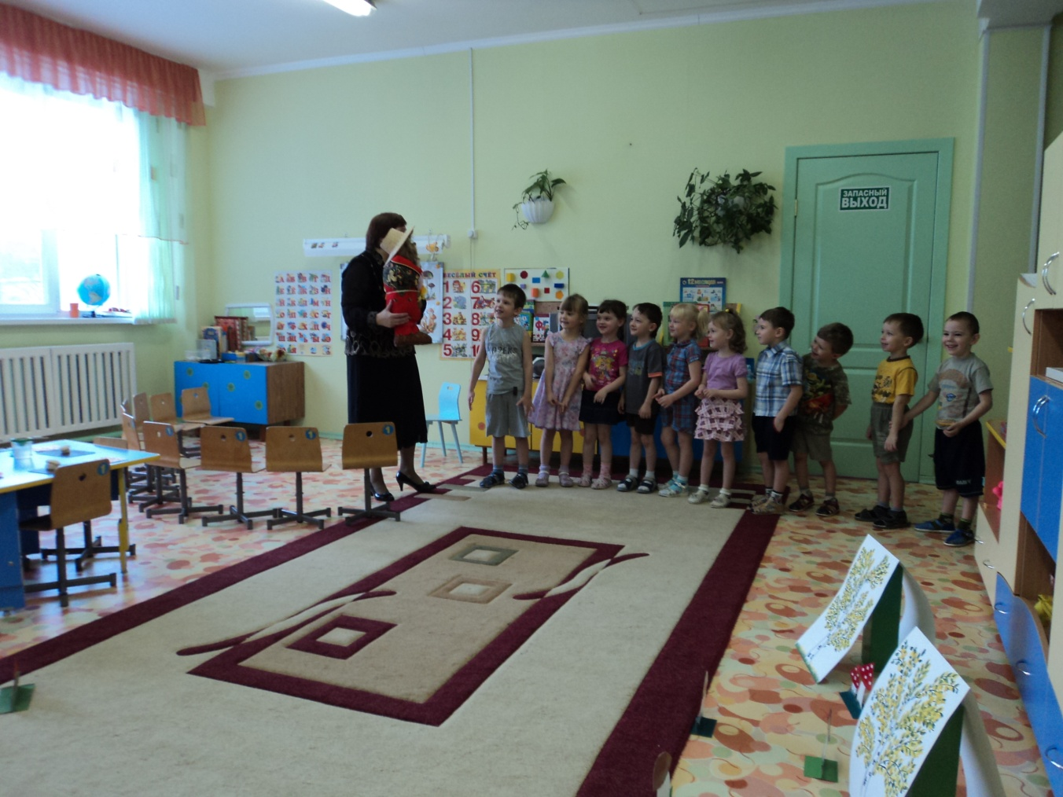
Рисунок 1 Приход Домовенка Кузи

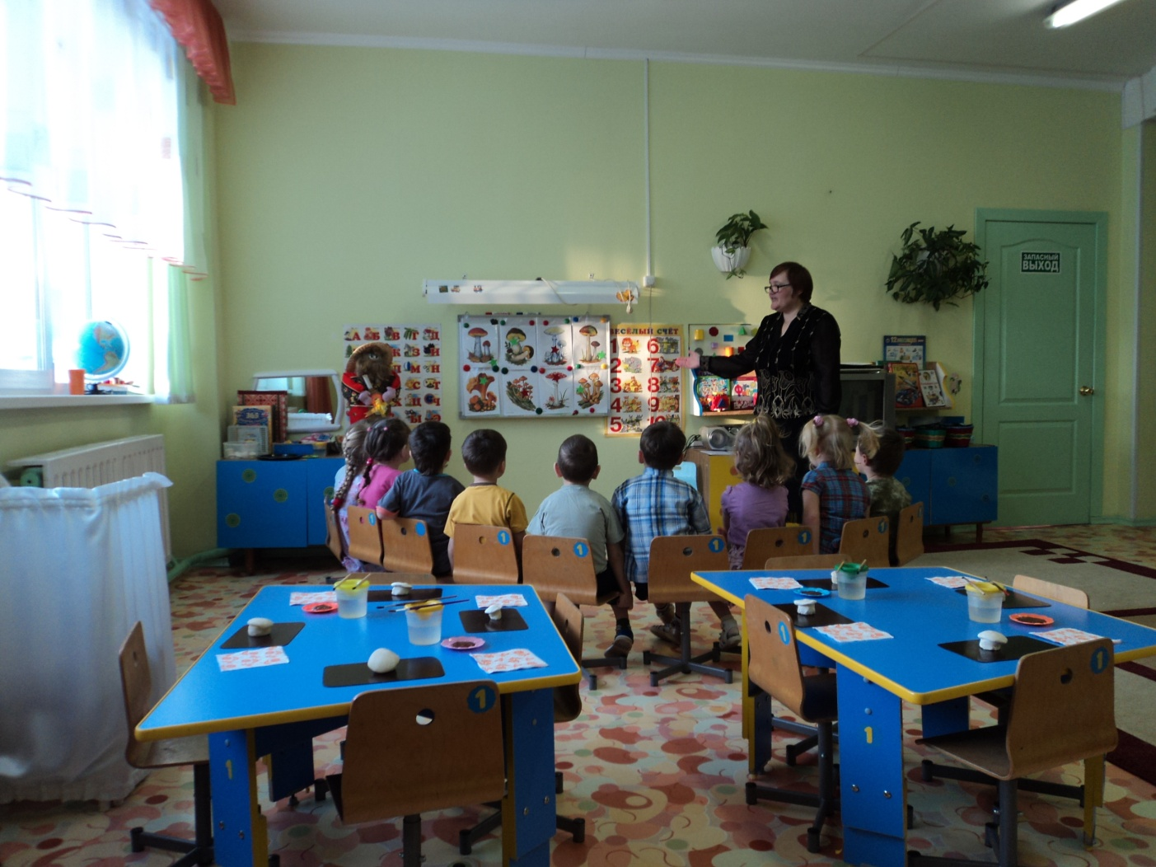
Рисунок 2. Посмотрите на картинки и назовите грибы

Конспект интегрированного занятия по ОБЖ «Грибы съедобные и несъедобные»,
воспитатель Бевцик Наталья Андреевна,
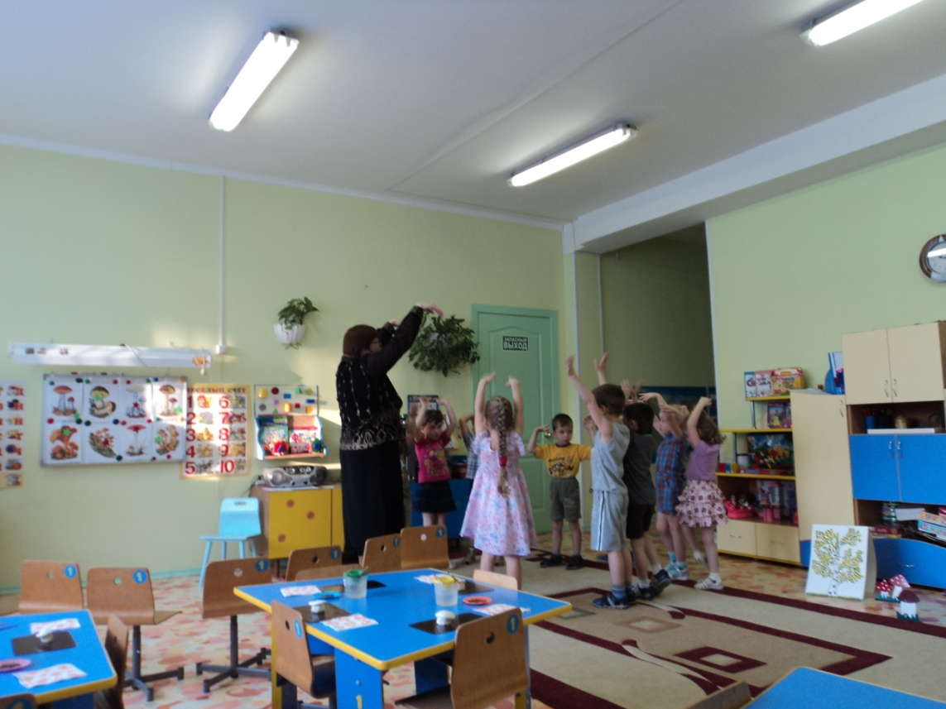
Рисунок 3 игра «Мы идем в осенний лес»

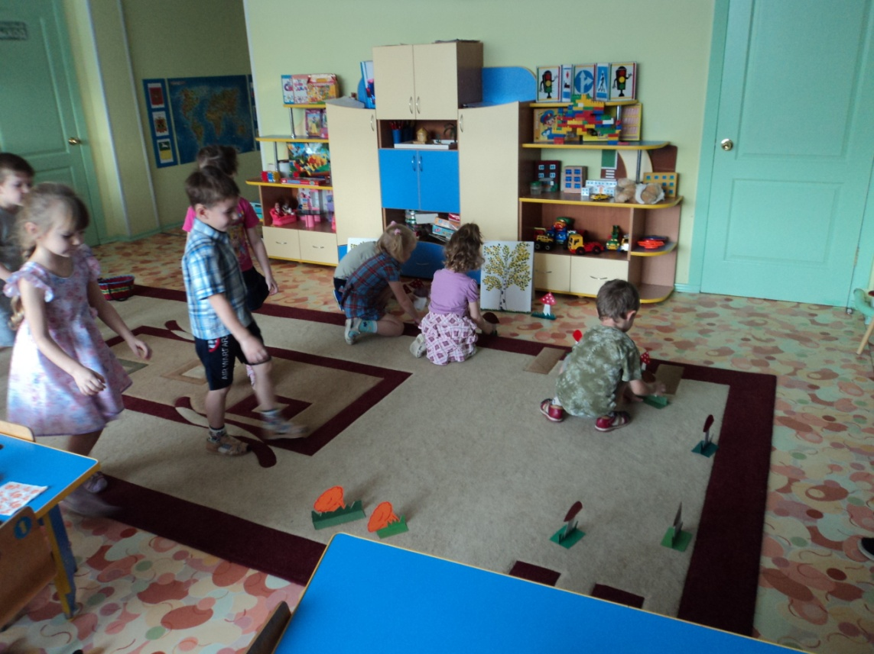
Рисунок 4 игра «Съедобный грибок положи в кузовок»

Конспект интегрированного занятия по ОБЖ «Грибы съедобные и несъедобные»,
воспитатель Бевцик Наталья Андреевна,

